Chap 1 : Corps pur et mélange

I. Définitions

Voir TP1

I. Identification d’espèces chimiques

1. Propriétés physiques des espèces chimiques

Les caractéristique physiques d’une espèce chimique constituent sa carte d’identité et permettent de l’identifier.

a) températures de changement d’état
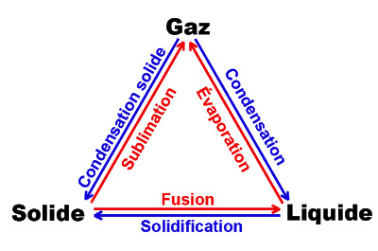

b) la masse volumique

ρ espèce =

ρ eau = 1,0 g.mL⁻¹
ρ eau = 1,0 kg.L⁻¹

c) densité
g.mL⁻¹

ρ espèce =
g.mL⁻¹
sans unité

ρ eau = = 1

. si d espèce > d eau c-à-d si d espèce > 1, alors l’espèce coule
. si d espèce < d eau c-à-d si d espèce < 1, alors l’espèce flotte

c) solubilité

C’est la masse maximale d’un soluté que l’on peut dissoudre dans 1L d’eau.

s en g.mL⁻¹
g
s =
L
g.L⁻¹

2. Les tests chimiques

Certaines espèces chimiques peuvent être identifiées à l’aide de tests chimiques simples.

